АДМИНИСТРАЦИЯ НОВОСЕЛОВСКОГО СЕЛЬСКОГО ПОСЕЛЕНИЯ
КОЛПАШЕВСКОГО РАЙОНА ТОМСКОЙ ОБЛАСТИ

ПОСТАНОВЛЕНИЕ
27.05.2019 № 48
О внесении изменений в постановление Администрации Новоселовского сельского поселения от 20.12.2012 № 91 «О размещении нестационарных торговых объектов на территории Новоселовского сельского поселения»

В целях совершенствования нормативного правого акта
ПОСТАНОВЛЯЮ:
1.Внести в постановление Администрации Новоселовского сельского поселения от 20.12.2012 № 91 «О размещении нестационарных торговых объектов на территории Новоселовского сельского поселения» следующие изменения:
1.1. Приложение 1 к постановлению изложить в новой редакции:
«

Приложение №1
к постановлению администрации
Новоселовского поселения
от 20.12.2012 №91

Схема
размещения нестационарных торговых объектов на территории муниципального образования «Новоселовское сельское поселение»

№ объекта | Место нахождения нестационарного торгового объекта  (адрес) | Количество мест | Тип нестационарного торгового объекта | Ассортимент продаваемых товаров | Планируемый срок размещения (период функционирования)  нестационарного торгового объекта
1 | 2 | 3 | 4 | 5 | 6
1 | с. Новоселово,  ул. Центральная 49 | 1 | палатка | Реализация непродовольственных товаров | Период размещения с 01 мая по 01ноября.
2 | с. Новоселово,  ул. Центральная 28 | 1 | автофургон | Реализация продовольственных товаров | Круглогодично
3 | с. Новоселово,  (район остановочного павильона) | 1 | палатка | Реализация непродовольственных товаров | Период размещения с 01 мая по 01ноября.
4 | Д.Маракса,  ул. Центральная | 1 | автофургон | Реализация продовольственных товаров | Круглогодично
5 | д.Белояровка,ул. Мира, д.10 | 1 | палатка | Реализация смешанных товаров | Период размещения с 01 мая по 01ноября.
6 | д.Юдино, ул.Совхозная,14 | 1 | автофургон | Реализация смешанных товаров | Круглогодично
7 | д. Дальнее  ул. Школьная, 2/2, участок 1 | 1 | палатка | Реализация непродовольственных товаров | Период размещения с 01 ноября по 01 апреля
8 | п. Куржино, пер. Профсоюзный, 4, участок 1 | 1 | палатка | Реализация непродовольственных товаров | Период размещения с 01 ноября по 01 апреля
»
2. Приложение 2 к постановлению добавить объектом № 7 и № 8 следующего содержания:

« Объект № 7
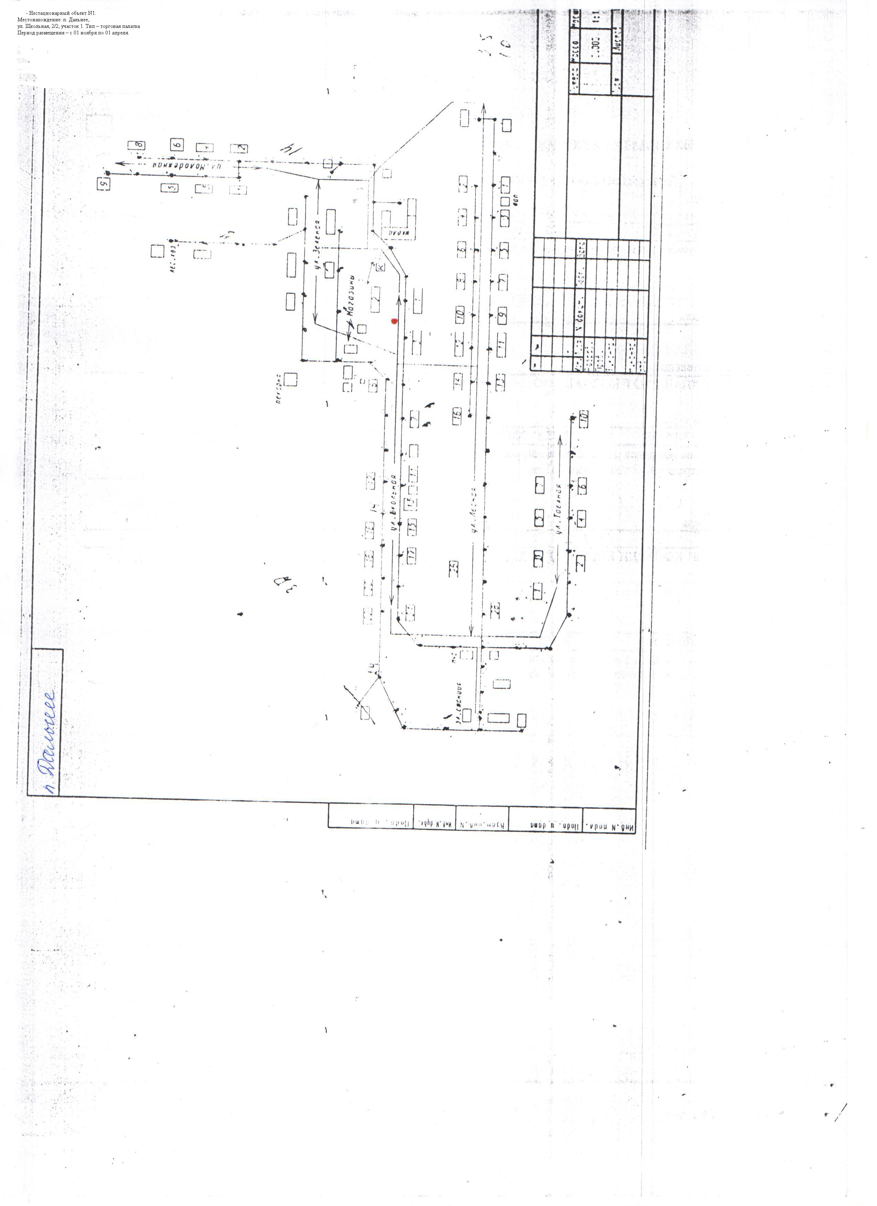
- Нестанционарный объект № 7
Месторасположение: п. Дальнее,
ул. Школьная, 2/2, участок 1. Тип- торговая палатка
Период размещения: с 01 ноября по 01 апреля.

Объект № 8
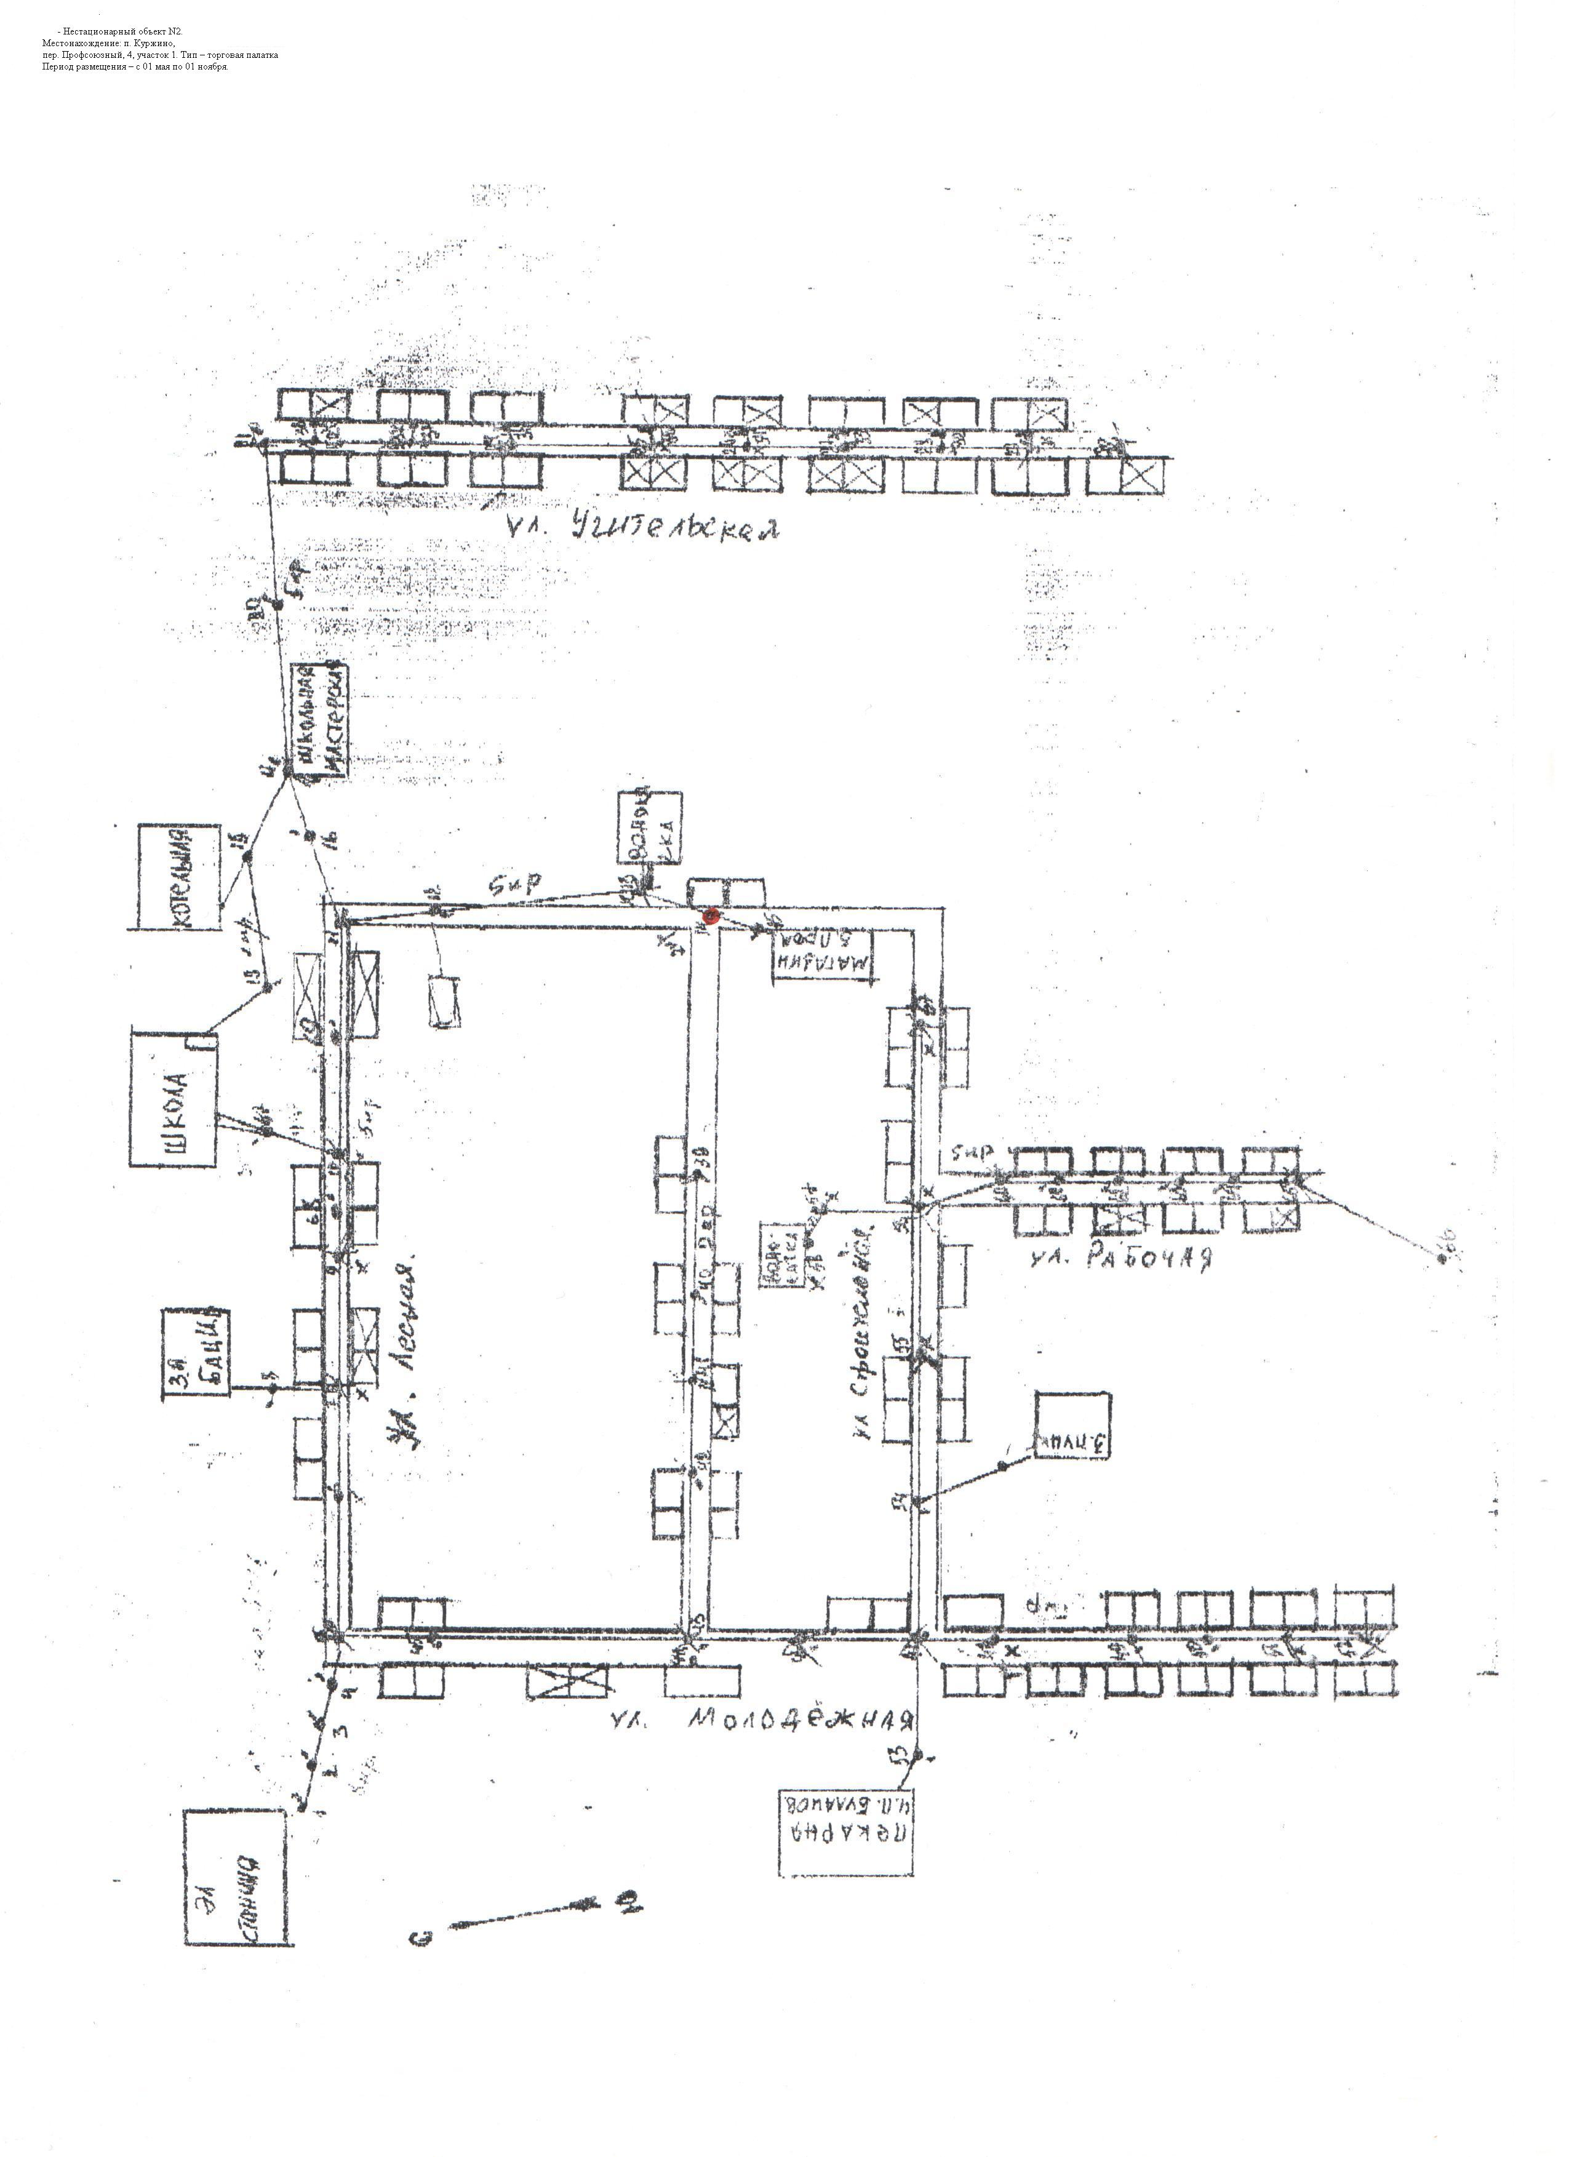
- Нестанционарный объект № 8
Месторасположение: п. Куржино,
пер. Профсоюзный, 4, участок 1. Тип- торговая палатка
Период размещения: с 01 ноября по 01 апреля.».
3. Настоящее постановление опубликовать в Ведомостях органов местного самоуправления Новоселовского сельского поселения и разместить на официальном сайте органов местного самоуправления Новоселовского сельского поселения.
4. Настоящее постановление вступает в силу с даты официального опубликования.
5. Контроль за выполнением настоящего постановления оставляю за собой.

Глава поселения С.В. Петров

